

**Об охранных зонах, зонах регулирования застройки и зонах охраняемого природного ландшафта объектов историко-культурного наследия**

***Утративший силу***

Решение маслихата Актюбинской области от 17 апреля 2013 года № 115. Зарегистрировано Департаментом юстиции Актюбинской области 6 мая 2013 года № 3575. Утратило силу решением маслихата Актюбинской области от 10 августа 2020 года № 556

      Сноска. Утратило силу решением маслихата Актюбинской области от 10.08.2020 № 556 (вводится в действие по истечении десяти календарных дней после дня его первого официального опубликования).

      В соответствии со статьей 6 Закона Республики Казахстан от 23 января 2001 года "О местном государственном управлении и самоуправлении в Республике Казахстан", пунктом 2 статьи 36 Закона Республики Казахстан от 2 июля 1992 года "Об охране и использовании объектов историко-культурного наследия" и пунктами 3, 9 Правил определения и режима использования охранных зон, зон регулирования застройки и зон охраняемого природного ландшафта объектов историко-культурного наследия, утвержденных приказом Министра культуры и спорта Республики Казахстан от 29 декабря 2014 года № 156, зарегистрированного в Реестре государственной регистрации нормативных правовых актов за № 10171, Актюбинский областной маслихат **РЕШИЛ:**

      Сноска. Преамбула с изменениями, внесенными решением Актюбинского областного маслихата от 27.05.2015 № 311 (вводится в действие по истечении десяти календарных дней после дня его первого официального опубликования).

      1. Утвердить согласно прилагаемым схематическим картам границы охранных зон, зон регулирования застройки и зон охраняемого природного ландшафта объектов историко-культурного наследия:

      Некрополь Абат-Байтак, расположенного в Хобдинском районе, согласно приложениям 1, 2 к настоящему решению.

      Некрополь "Хан моласы", расположенного в Айтекебийском районе, согласно приложениям 3, 4 к настоящему решению.

      2. Контроль за исполнением настоящего решения возложить на заместителя акима области (Нуркатова С.К.).

      3. Настоящее решение вводится в действие по истечении десяти календарных дней после дня его первого официального опубликования.

|  |  |
| --- | --- |
| *Председатель сессии*  *областного маслихата* | *Секретарьобластного маслихата* |
| *Е.БЕКМУХАМБЕТОВ* | *С. КАЛДЫГУЛОВА* |

|  |  |
| --- | --- |
|  | Приложение 1 к решению областного маслихата от 17 апреля 2013 года № 115 |

**Границы охранной зоны, зоны регулирования застройки и зоны охраняемого природного ландшафта памятника некрополь Абат-Байтак**

      Охранная зона памятника проходит по границам ландшафта, являющегося функционально неотъемлемой частью некрополя Абат-Байтак, расположенного в 12 км к югу от поселка Талдысай Хобдинского района.

      В охранную зону вошли:

      некрополь Абат-Байтак, насчитывающий более 200 уникальных кулпытасов;

      мавзолей 14-15 в.в. Абат-Байтак;

      курганы;

      дороги.

      Общая площадь охранной зоны памятника составляет 57,0 гектаров.

      Зона регулируемой застройки занимает территорию, прилегающую к современным основным дорогам и их пересечению. Площадь зоны регулируемой застройки 19,0 гектаров.

      Зона охраняемого природного ландшафта занимает территорию, прилегающую к границам охранной зоны памятника. В нее входит важное для истории и жизни поселения природное окружение, имеющее высокое научное значение и высокие эстетические качества. Площадь зоны охраняемого природного ландшафта 92,0 гектаров.

|  |  |
| --- | --- |
|  | Приложение 2 к решению областного маслихата от 17 апреля 2013 года № 115 |

**Границы охранной зоны, зоны регулирования застройки и зоны охраняемого природного ландшафта памятника некрополь Абат-Байтак**

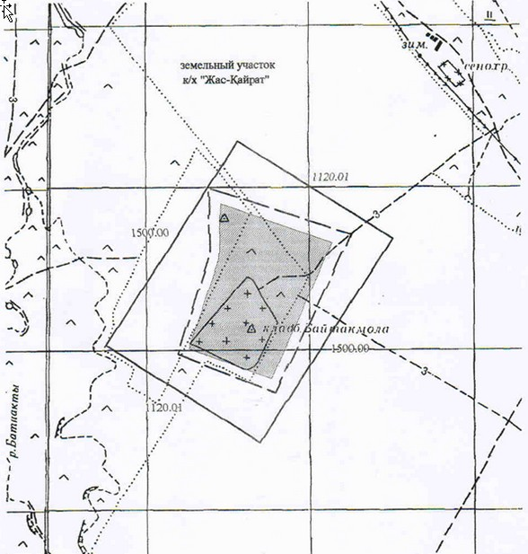

|  |  |
| --- | --- |
|  | Приложение 3 к решению областного маслихата от 17 апреля 2013 года № 115 |

**Границы охранной зоны, зоны регулирования застройки и зоны охраняемого природного ландшафта памятника некрополь "Хан моласы"**

      Охранная зона памятника проходит по границам ландшафта, являющегося функционально неотъемлемой частью некрополя "Хан моласы", расположенного в 90 км к востоку от поселка Толыбай Айтекебийского района.

      В охранную зону вошли:

      некрополь "Хан моласы", насчитывающий около 1000 захоронений с кулпытасами "самарканд тас";

      могила хана Младшего жуза Абилхаира;

      дороги.

      Общая площадь охранной зоны памятника составляет 56,0 гектаров.

      Зона регулируемой застройки занимает территорию, прилегающую к современным основным дорогам и их пересечению. Площадь зоны регулируемой застройки 40,0 гектаров.

      Зона охраняемого природного ландшафта занимает территорию, прилегающую к границам охранной зоны памятника. В нее входит важное для истории и жизни поселения природное окружение, имеющее высокое научное значение и высокие эстетические качества. Площадь зоны охраняемого природного ландшафта 593,9085 гектаров.

|  |  |
| --- | --- |
|  | Приложение 4 к решению областного маслихата от 17 апреля 2013 года № 115 |

**Границы охранной зоны, зоны регулирования застройки и зоны охраняемого природного ландшафта памятника некрополь "Хан моласы"**

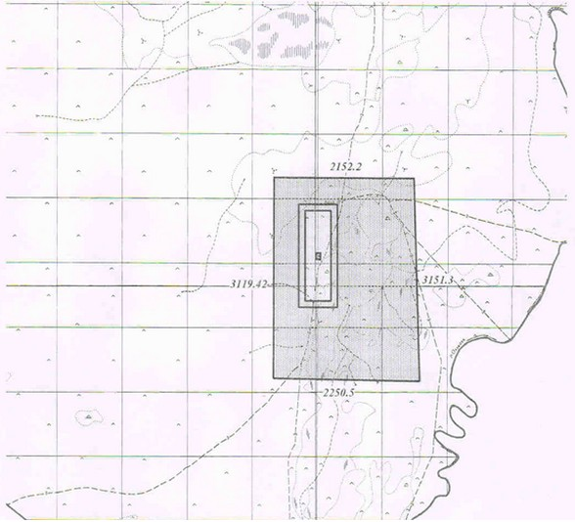

© 2012. РГП на ПХВ «Институт законодательства и правовой информации Республики Казахстан» Министерства юстиции Республики Казахстан